Scenariusz wystawy:
16. listopada
Międzynarodowym Dniem Tolerancji

W dniu 16 listopada obchodzimy Międzynarodowy Dzień Tolerancji, ustanowiony przez Zgromadzenie Ogólne ONZ w 1995 roku z inicjatywy UNESCO. To szczególny moment, by zastanowić się nad istotą tolerancji w naszym życiu i społeczeństwie. Pedagogiczna Biblioteka Wojewódzka im. KEN w Warszawie dołącza do obchodów, przygotowując wystawę książek dla dzieci oraz inspirujących cytatów z literatury dla dorosłych, które promują wartości szacunku, akceptacji i równości.
Dzień Tolerancji jest okazją do refleksji nad skutkami nietolerancji, przemocy, rasizmu, nacjonalizmu oraz marginalizacji mniejszości. To także czas, by zadać sobie pytanie, co każdy z nas może zrobić, by przeciwdziałać uprzedzeniom, ksenofobii i dyskryminacji. Wspólnie budujmy społeczeństwo oparte na wzajemnym szacunku i zrozumieniu.
Serdecznie zapraszamy do obejrzenia mini wystawy książek ze zbiorów PBW poświęconych dzieciom i młodzieży oraz cytatów z literatury adresowanych do dorosłego czytelnika upowszechniających ideę tolerancji.
O tolerancji, stereotypach, uprzedzeniach i dyskryminacji w literaturze dziecięcej – zestawienie bibliograficzne (.pdf, 541 KB)

Cel wystawy:
- Propagowanie właściwych postaw społecznych: tolerancji, szacunku dla odmienności, poszanowania godności drugiego człowieka,
- Przypomnienie o roli UNESCO w propagowaniu postawy tolerancji na świecie,
- Przypomnienie o historii ustanowienia 16. listopada Międzynarodowym Dniem Tolerancji,
- Propagowanie postawy oporu przeciwko negatywnym zjawiskom społecznym, takim jak ksenofobia, dyskryminacja, nietolerancji, przemocy, rasizmu, nacjonalizmu oraz marginalizacji mniejszości,
- Wskazanie na problem stereotypów i uprzedzeń,
- Dotarcie z przekazem do wszystkich grup odbiorców (użytkowników biblioteki): dzieci, młodzieży, dorosłych,
- Promocja zbiorów biblioteki.

Wybór eksponatów:
- Ilustracje informujące o temacie i treści wystawy,
- Zbiory książkowe z zasobów PBW,
- Prezentacja cytatatów z literatury dotyczących tolerancji,
- Zestawienie bibliograficzne zamieszczone na stronie PBW: „O tolerancji, stereotypach, uprzedzeniach i dyskryminacji w literaturze dziecięcej” przygotowane na podstawie katalogu INTEGRO Pedagogicznej Biblioteki Wojewódzkiej im. KEN w Warszawie.
https://pbw.waw.pl/wp-content/uploads/sites/3/2024/11/O-tolerancji-stereotypach-uprzedzeniach-i-dyskryminacji-w-literaturze-dzieciecej_zestawienie-bibliograficzne-1.pdf [data dostępu: 31.05.2025]

Plan przestrzeni wystawienniczej:
Aby cel i treść wystawy trafiła do jak największej liczby odbiorców, przestrzeń wystawienniczą wystawy podzielono na 2 obszary wystawiennicze.

Wystawa obejmuje:
- Korytarz przy wejściu do biblioteki obejmujący 3 wiszące gabloty oraz 2 miejsca w wypożyczalni.
Eksponaty z jednej przestrzeni mają na celu zainteresowanie czytelnika zbiorami bibliotecznymi na temat tolerancji. Natomiast przestrzeń w wypożyczalni ma zadanie informacyjne, promujące postawę tolerancji, walki z dyskryminacją i ksenofobią.
- 3 gabloty znajdujące się na korytarzu zaraz przy wejściu do biblioteki:
  - w 2 gablotach znajdują się książki ze zbiorów PBW.
  - w gablocie od strony Czytelni znajdują się informacje na temat historii ustanowienia 16. listopada Międzynarodowym Dniem Tolerancji
  - w pozostałych dwóch gablotach środkowej i gablocie od strony drzwi wejściowych znajdują się pozycje książkowe adresowane do młodego czytelnika

- Przestrzeń w Wypożyczalni
przeznaczono na prezentację cytatów z literatury dotyczących propagowania postawy tolerancji. Każdy z cytatów wydrukowano na oddzielnych kartkach A4 i powieszono je na sznurku na tle dużego okna.

- Zamieszczenie informacji o wystawie w mediach społecznościowych
na temat organizowanej wystawy zamieszczono informacje na stronie PBW

- Sporządzenie dokumentacji zdjęciowej wystawy:
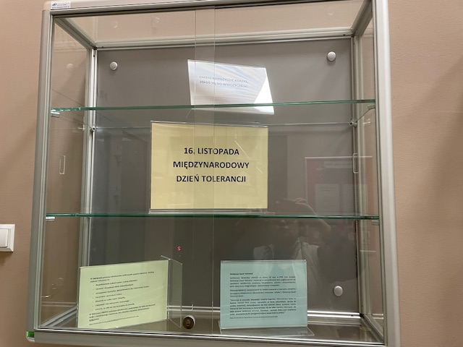

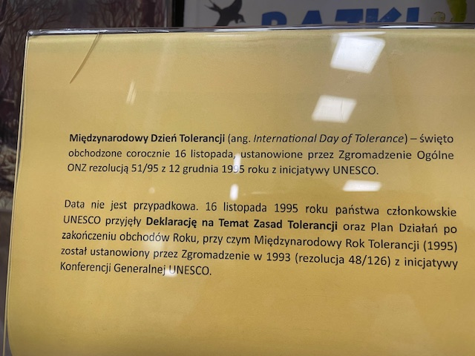
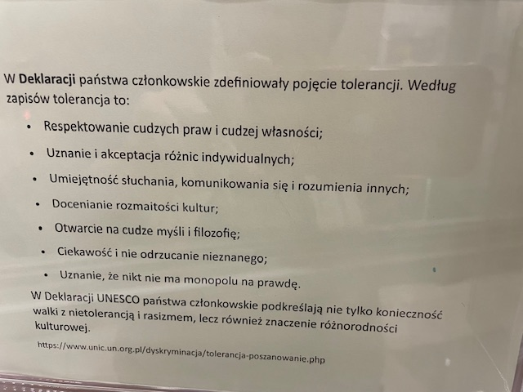

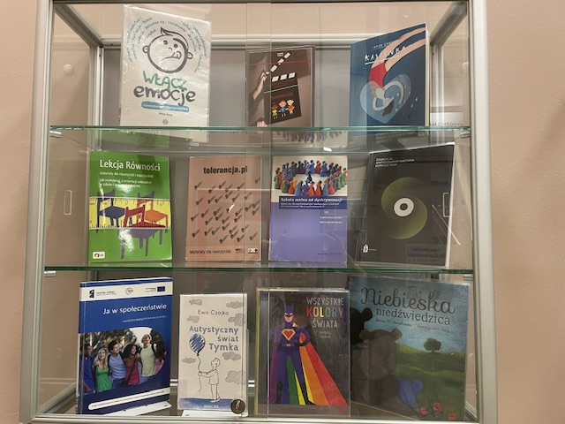
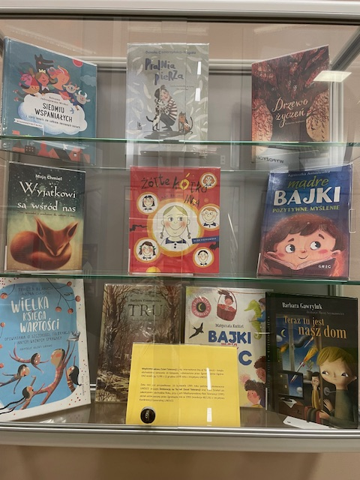
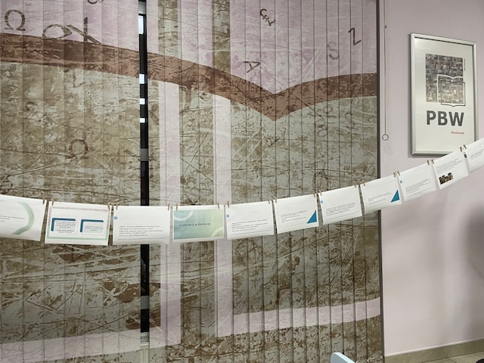
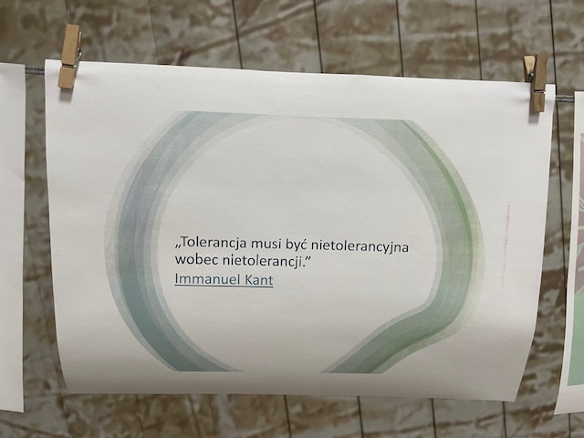
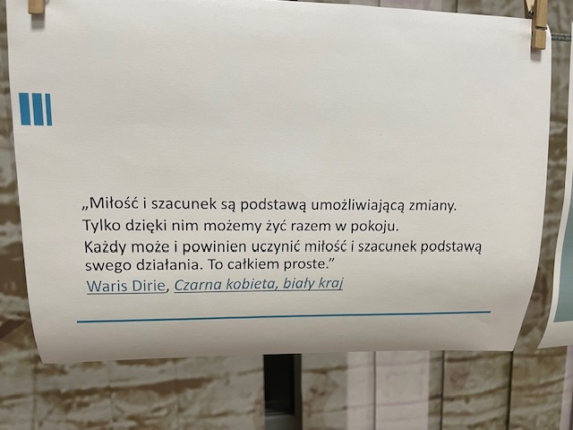

Wykorzystane materiały:
- Zbiory PBW umieszczone w gablotach. Sporządzona bibliografia załącznikowa do wystawy
- Prezentacja cytatów z literatury zamieszczona na stronie
- Bibliografia jest dostępna na stronie PBW, O tolerancji, stereotypach, uprzedzeniach i dyskryminacji w literaturze dziecięcej – zestawienie bibliograficzne (.pdf, 541 KB)
- https://pbw.waw.pl/wp-content/uploads/sites/3/2024/11/O-tolerancji-stereotypach-uprzedzeniach-i-dyskryminacji-w-literaturze-dzieciecej_zestawienie-bibliograficzne-1.pdf
- Relacja na stronie PBW wraz opisem wystawy PBW
- Link do relacji z wystawy na stronie PBW, https://pbw.waw.pl/16-listopada-miedzynarodowy-dzien-tolerancji/ [data dostępu: 31.05.2025]
- Sporządzona bibliografia załącznikowa do wystawy 16. listopada Międzynarodowym Dniem Tolerancji

Bibliografia załącznikowa do wystawy
16. listopada Międzynarodowym Dniem Tolerancji

Wydawnictwa zwarte
- Antosiewicz Agnieszka, Mądre bajki ; [ilustracje Karolina Rosołek], Kraków : Greg, copyright 2017, ISBN 9788375173857.
ZYWYP 38938
- Applegate Katherine, Drzewo życzeń ; z języka angielskiego przełożyła Małgorzata Glasenapp ; ilustrowała Sara Olszewska, Wydanie II, Warszawa : Wydawnictwo Dwie Siostry, 2021, ISBN 9788381502252.
GCWYP 201479
- Blanch Teresa, Gasol Anna, Wielka księga wartości : opowiadania o szczerości, tolerancji i innych ważnych sprawach ; ilustracje Valenti Gubianas ; przełożyła Marta Szafrańska-Brandt, Warszawa : Nasza Księgarnia, 2018, ISBN 9788310133434.
GCWYP 182771
- Busz Anna, Włącz emocje : opowiadania socjoterapeutyczne, Wydanie II, Gdańsk : Wydawnictwo Harmonia, 2017, ISBN 9788380800380.
GCWYP 180398
GCWYP 180398
- Chmielewska Joanna M., Niebieska niedźwiedzica ; ilustracje Jona Jung, Wydanie drugie, Warszawa : Wydawnictwo Bajka, 2020, ISBN 9788365479532.
GCWYP 190883
- Combrzyńska-Nogala Dorota, Pralnia pierza : opowiadania o tym, co ważne ; ilustracje Grażyna Rigall, Łódź : Wydawnictwo Literatura, [2018], ISBN 9788376725376.
GCWYP 184511
- Crossan Sarah, Kasieńka ; z jęz. ang. przeł. Katarzyna Domańska, Warszawa : Wydawnictwo Dwie Siostry, 2015, ISBN 9788363696399.
GCWYP 172578
- Czajka Ewa, Autystyczny świat Tymka ; [okładka i ilustracje: Wioleta Melerska], Gdynia : Novae Res, © 2023, ISBN 9788383133874.
GCWYP 212389
- Gawryluk Barbara, Teraz tu jest nasz dom = Teper naš dìm tut ; ilustracje Maciej Szymanowicz ; [tłumaczenie Iryna Kotlarska-Fesiuk], Wydanie I w tej edycji, Łódź : Wydawnictwo Literatura, 2022, ISBN 9788382080643.
GCWYP 200653
- Ja w społeczeństwie : materiały warsztatowe dla uczniów, [red. Marta Wysocka]. - Łódź : Instytut Nauk Społeczno-Ekonomicznych, 2013, ISBN 9788378341611.
GCWYP 150326
- Jędrzejewska-Wróbel Roksana, Siedmiu wspaniałych i sześć innych, nie całkiem nieznanych historii ; il. Joanna Olechnowicz-Czernichowska, Warszawa : Wydawnictwo Bajka, 2010, ISBN 9788361824244.
GCWYP 103294
- Korbiel Małgorzata, Bajki mają moc ; ilustracje: Anna Simeone, Wydanie I, Warszawa : Wilga, 2021, ISBN 9788328076105.
GCWYP 196292
- Kosmowska Barbara, Tru ; il. Emilia Dziubak, Poznań : Media Rodzina, copyright 2016, ISBN 9788380081956.
GCWYP 196404
- Lekcja równości : materiały dla nauczycieli i nauczycielek : jak rozmawiać o orientacji seksualnej w szkole i wspierać młodzież, [red. Jan Świerszcz], Warszawa : Kampania Przeciw Homofobii, cop. 2013, ISBN 9788393361939.
GCWYP 128455
- Szkoła wolna od dyskryminacji : materiały dla wychowawców i pedagogów szkolnych ze scenariuszami lekcji wychowawczych, [aut. Kamila Raczyńska, Alina Synakiewicz], Warszawa : Wydawnictwo Wiedza i Praktyka, cop. 2013, ISBN 9788326920868.
GCWYP 139263
- Wszystkie kolory świata, autorzy zebrani. - Warszawa : Wydawnictwo Agora, 2021, ISBN 9788326836244.
GCWYP 194637
- Żółte kółka : mam na imię Inna ; napisała i zilustrowała Eliza Piotrowska, Wydanie 2, Warszawa : Wydawnictwo Czarna Owca, copyright 2017, ISBN 9788380159723.
GCWYP 204485

Filmy
- Inna szkoła [Film] ; Szkoły integracyjne. Kas. 1-2 scen. i reż. Elżbieta i Michał Nekanda-Trepka ; koncepcja i oprac. graf. pakietu Barbara Puszczewicz, [Wersja polska], Warszawa : Telewizja Polska : Ministerstwo Edukacji Narodowej, 1998, ISBN 8386925914.
GCWYP 643 F

Opracowała:
Bożena Stacewicz
Wydział Udostępniania Zbiorów
Maj 2025

